**Муниципальное бюджетное дошкольное образовательное учреждение Полевского муниципального округа Свердловской области**

**«Детский сад № 49 общеразвивающего вида»**

**Городской фестиваль**

**«Калейдоскоп профессий»**

**для детей дошкольного возраста**

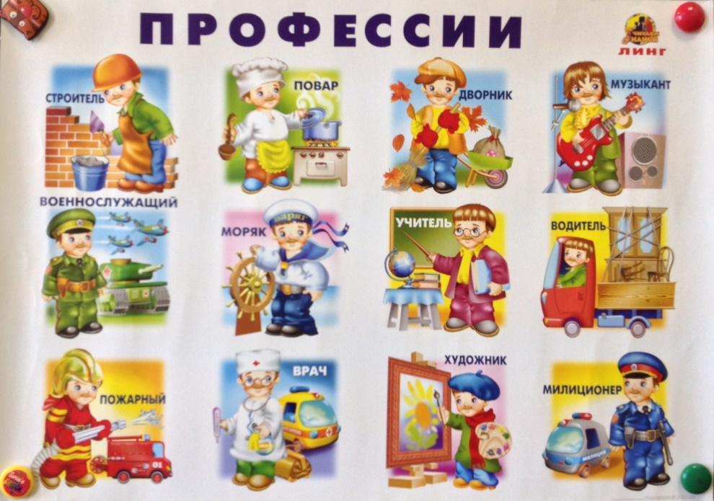

**Январь,2025**

**Цель:**

Расширение кругозора воспитанников в области профессий.

Создание оптимальных условий, позволяющих дошкольникам реализовать свои творческие способности.

Задачи:

1. Расширить и уточнить знания детей о профессиях родителей их разнообразии и роде деятельности;
2. Обогащать и активизировать словарь детей по теме *«Профессии»*;
3. Развивать познавательный интерес, творческие способности детей; способствовать развитию связной речи, памяти, любознательности, мышления.
4. Развивать качества личности ребенка: целеустремленность, инициативность, умение работать на публике (публичные выступления).
5. Воспитывать у детей уважительное отношение к человеку труда;

**Ведущий:**

Здравствуйте, дорогие ребята и уважаемые родители! Мы рады приветствовать всех вас на фестивале «Калейдоскоп профессий». В нашей стране трудятся все люди, работают ваши родители, знакомые, родственники, соседи — все. Сегодня, мы поговорим о разных профессиях, и возможно, какая-нибудь придется вам по душе.

Много профессий хороших на свете,

Но важно какую-то выбрать одну.

Послушайте, что же поведают дети,

Чем завтра порадуют нашу страну.

Выступают дети МБДОУ ПМО СО «Детский сад № 49» танцевально -музыкальная композиция- музыкальный руководитель Лапина Н.А.)

**Ребенок:**

Добрый день и добрый час,

Мы приветствуем всех вас!

Ребенок: Да, время быстро пролетит,

Будет нам семнадцать…

Кем  работать нам тогда?

Чем заниматься?

Ребенок: Какие на свете профессии есть?

Их много, их море, их просто не счесть:

Учитель, водитель, врач, адвокат,

Политик, чиновник и депутат.

**Ребенок:**

Бухгалтер, банкир, композитор, поэт,

Юрист, парикмахер, разносчик газет.

 Их много, их море, их просто не счесть!

Все важные в мире профессии есть.

**Ребенок:**

Профессий много в мире есть,

Их невозможно перечесть,

Сегодня многие важны

И актуальны, и нужны.

Хореографическая композиция «Много есть профессий разных…»

**Ведущий:**

Сколько нужного на свете

Люди делают вокруг:

Кто-то нефть в тайге качает

Из глубин земных пластов,

А другие листья чая

Аккуратно рвут с кустов.

Ежедневно дел в достатке

Для тебя и для меня.

Будет все всегда в порядке,

Если трудится Земля.

А вы, ребята уже задавали себе вопрос кем вы хотите быть, когда вырастите? Сегодня, мы познакомить вас с удивительными профессиями , важными и нужными. А вы внимательно смотрите и выбирайте.

1.Он природу охраняет, Нам здоровье сберегает, Окружающий мир дорог, Его профессия — … (эколог)

Приглашаем познакомить нас с этой нужной профессией:

Гуторка Савелия и его маму Анастасию Дмитриевну, МБДОУ ПМО СО «Детский сад № 34».

Ведущий: Ребята, а вы любите читать книги?

Дети: Да.

Ведущий: тогда вы без труда отгадаете загадку о следующей профессии:

Книг хранитель и их лекарь,  
Книжек друг — …(библиотекарь)

Ведущий: приглашаем рассказать нам о профессии библиотекарь:

Филинкова Григория и маму Светлану Евгеньевну МБДОУ ПМО СО «Детский сад № 53».

Ведущий:

Разбирается в законах,

Ведь они ему знакомы.

Не обманет аферист,

Если грамотен… **(Юрист)**

**Ведущий:**

Везде нужен порядок: чтобы в садике и школе не было драк, чтобы мошенники не обманывали, а преступники его боялись. **Правильно ребята – это юрист.**

**Есть такая серьезная профессия, с которой нас познакомит**

**Нейман Анна и мама Ольга Владимировна, МАДОУ ПМО «Детский сад № 65».**

**Ведущий:**

То вприпрыжку, то вприсядку

 Дети делают … **(зарядку)**

- Ребята, вы знаете кто учит детей правильно делать зарядку?

**Поможет нам ответить на этот вопрос Матвеев Тимур и Олеся Сергеевна из МБДОУ ПМО СО « Детского сада № 54».**

**Ведущий:**

С ним можно поделиться бедой,  
Он выслушает, даст совет.  
Поможет подружиться вам с собой  
И снова сделать жизнь вашу светлей. Это психолог.

Психолог — добрый и мудрый человек, который помогает нам понять себя и свои чувства. Он слушает нас, и поддерживает в трудные моменты.

Савин Роман и мама Елена Николаевна из МАДОУ ПМО СО «Детского сада №70», познакомят нас с доброй и мудрой профессией- психолог.

Ведущий:

в каждом доме, у каждого члена семьи сегодня есть телефон с видеокамерой и фотокамерой, и нет такого человека, который не пробовал снимать на камеру окружающий мир. Мы так часто снимаем на видео и праздники, и свои прогулки, и интересные моменты в жизни. А в садике на утренниках и мероприятиях нас снимает профессионал своего дела. Он использует специальное, профессиональное оборудование. Сегодня мы с вами можем познакомится с профессией видеомонтажёр - оператор, и немножко прикоснуться к волшебному миру кино.

Покажут и расскажут нам всё, наши участники из МБДОУ ПМО СО «Детский сада № 69» Короленко Злата и мама Эльвира Раисовна.

Ведущий:

Она умеет чётко и красиво

Любую вам фигуру показать,

Ну а улыбнётся… — просто диво.

Кто вас, дети, учит танцевать? (хореограф).

Хореограф – преподаватель танца, творческая профессия и об этой профессии нам сегодня расскажут и покажут творческие участники из МБДОУ ПМО СО «Детский сад №32» – Кущ Люба и Анастасия Олеговна.

Ведущий:

 У русского народа есть пословица «Не красна изба углами, а красна пирогами».

- Что означает эта пословица? (гостеприимство)

- Правильно, это значит, что в доме должно быть, не только красиво, чисто, всё убрано, но и должно быть угощение.

А ещё есть поговорка «За пустой стол гостей не сажают».

А наш стол пока пустой, что же нам надо сделать?

Я думаю надо пригласить самые вкусные профессии:

Чтобы дети не болелиНе ходили еле-еле,Чтоб здоровыми росли,Ели кашу, пироги,Чтоб упитанными были,В садик каждый день ходили,Чтобы слышать детский говор,Нужен в детском саду--- повар.

Епифанов Саша и Яна Николаевна, МБДОУ ПМО СО «Детский сад № 49»

Он в сладком цехе трудится

Итог десертный получится

Эклеры, кекс, и торт «Наполеон»

Теперь подумайте, кто же он? (Кондитер)

Беляева Настя и Алена Вячеславовна, МБДОУ ПМО СО «Детский сад №28»

Ведущий:

Ребята, на фестивале «Калейдоскоп профессий» вы рассказали о профессиях ваших мам и пап.

Возможно вам захочется стать строителем или портным.  
Профессий много в мире есть,  
Их невозможно перечесть.  
Сегодня многие важны  
И актуальны, и нужны.  
И ты скорее подрастай –  
Профессией овладевай.  
Старайся в деле первым быть  
И людям пользу приносить!

Ведущий:

**Благодарность всем участникам и вручение подарков!**

**(вручает заведующий МБДОУ ПМО СО « Детский сад № 49» Нижникова Татьяна Станиславовна)**

